10大要点速览Coinbase 2024年第三季度加密展望

作者：Crypto, Distilled，加密KOL；翻译：本站xiaozou

Coinbase刚刚发布了他们的2024年第三季度“加密展望”报告。我已经替你把60页的报告都看完了，总结了10点你需要知道的内容如下。



## 1、MVRV（市值和实现价值比）及市场趋势：

当MVRV高于365日平均水平时，标志着强劲的上升趋势，并且MVRV的支持提供了买入机会。目前，MVRV已从支撑位反弹，表明上升趋势仍然保持不变。

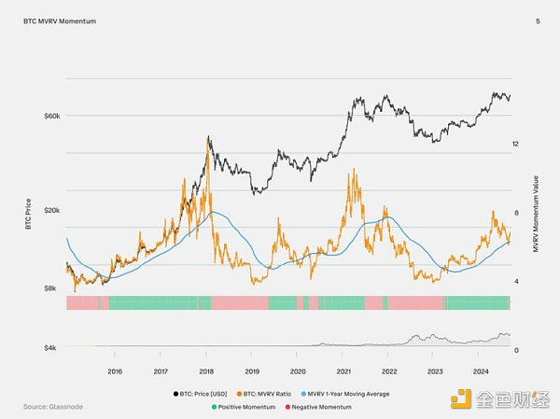

## 2、BTC投资回报率：

BTC已经经历了4轮市场周期，各周期都有自己的牛市和熊市阶段。本轮周期始于2022年，BTC价格较2022年11月的低点上涨了400%。本周期与2018-2022年周期类似，当时BTC价格较低点上涨了2000%。

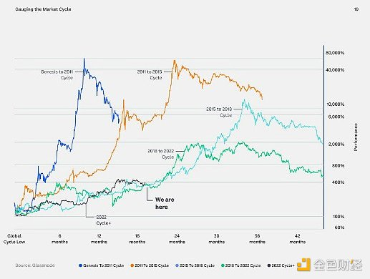

## 3、跌幅较小：

BTC牛市周期走势通常以指数级上涨和大幅下跌为特征。本轮周期与以往不同，跌幅较小：8次5%-20%的跌幅，2次20%-30%的跌幅，没有一次跌幅超过30%。

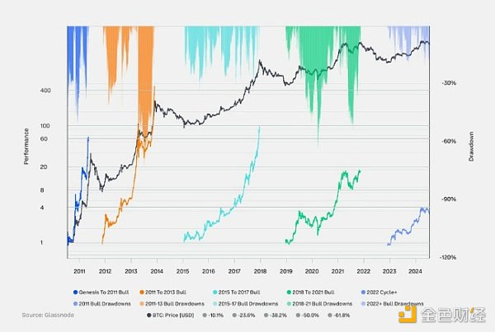

## 4、加密货币相关性下降：

加密资产相关性在第二季度下降：ETH的相关性为0.7，一些山寨币甚至低于0.5。这种相关性的脱钩标志着市场对代币基本面有了更深入的理解。随着监管的明确性和机构的采用，预计相关性会进一步下降。

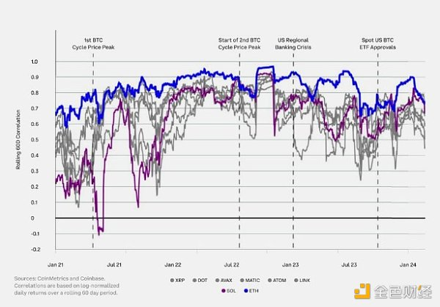

## 5、波动感知和现实：

从感知角度讲，对于许多投资者来说，数字资产的波动性太大。而现实情况却是：加密货币的波动性与一些被广泛持有的大型科技股相当。

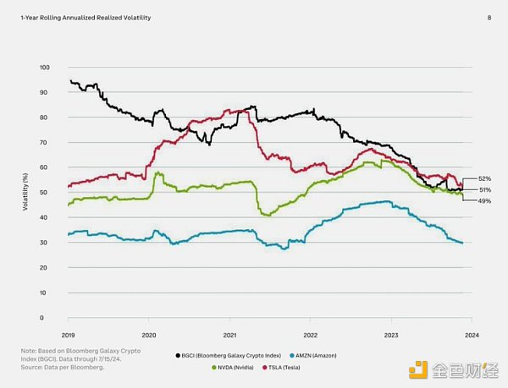

## 6、现货ETF影响：

现货ETF推动了对BTC的大量新需求，而新的BTC供应仍然局限于矿工奖励。自现货ETF开始交易以来，ETF的需求大大超过了BTC的发行量。

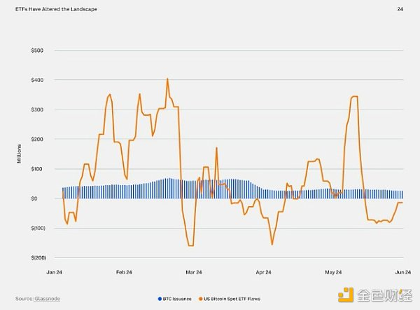

## 7、ETH市场周期：

ETH已历经两个完整的市场周期。本轮周期始于2022年，自2022年11月以来，ETH上涨了240%以上。本轮周期与2018-2022周期相似，ETH价格较低点上涨了6000%。

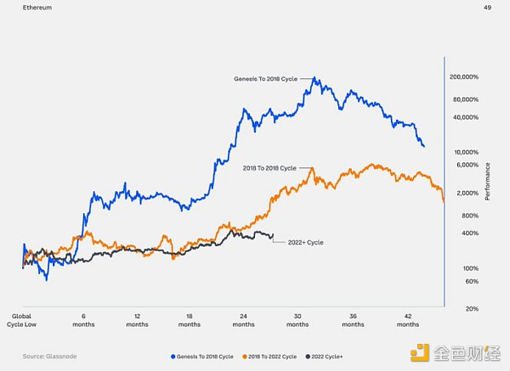

## 8、ETH总锁定价值（TVL）：

TVL追踪智能合约和dApp中山寨币和稳定币的价值。它反映了金融活动和流动性。第二季度，TVL增长了9%，表明以太坊区块链上的活动增加。

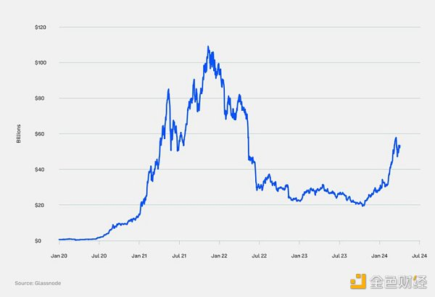

## 9、FTX现金分配：

FTX将分配现金，如果接收方进行再投资，可能会导致大量加密货币流入市场。关键日期：8月16日（受托人投票），10月7日（法院批准截止日期）。

## 10、稳定币：

稳定币的MC（市值）为1625亿美元，在两周内上涨了20亿美元，超过了3AC之前的水平。稳定币反映了加密货币的流动性，是一个关键的长期价格预测指标。随着资本的流入，看跌观点很难站得住脚。

